Matematyka kl 7

23.04.2020

Temat: Potęga o wykładniku naturalnym

- Zapiszcie kolorem w zeszycie
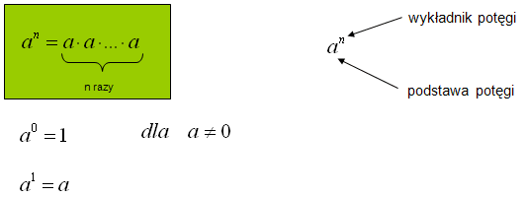
- Dla przypomnienia (bo potęgi znacie z klas młodszych), proponuję 2 filmiki
https://www.youtube.com/watch?v=hxnE9m65MsM
https://www.youtube.com/watch?v=dm8cUBnQ0RA
- Podręcznik str 221 zad 1

Przypominam, że jutro sprawdzian

